岐阜県社会福祉協議会では、県内にお住まいの方・県内学校・福祉施設に、車いすや
高齢者疑似体験セットなどを無償で貸出しています。
学校や地域での福祉教育や体験学習等にご利用下さい。
（貸出期間は原則１週間です。車いすの長期貸出は行っておりません）
ご希望の方は、ボランティア・市民活動支援センターまでご相談ください。

*お問い合せ先*

岐阜県社会福祉協議会 ボランティア・市民活動支援センター
TEL:０５８－２７４－２９４０ FAX:０５８－２７４－２９４５

平成２８年９月現在
車いす １６台  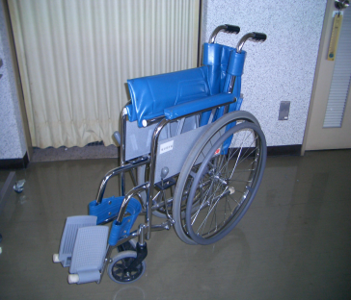 | 点字板 ４０セット  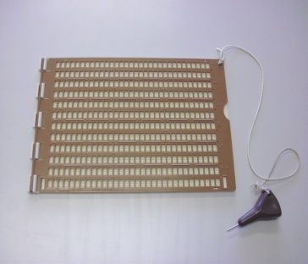 | 白杖・アイマスク ４３本  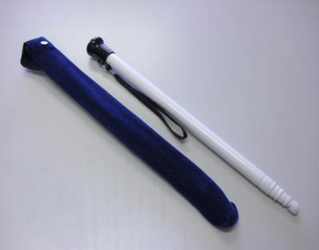
アルミステッキ １４本  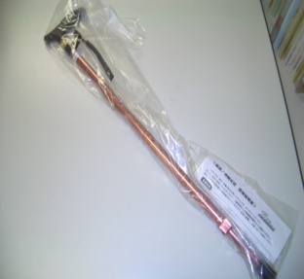 | 視力障がい体験ボード  ２セット  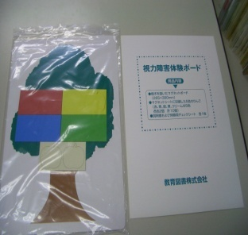 | 視覚障がい体験プレートセット  １セット  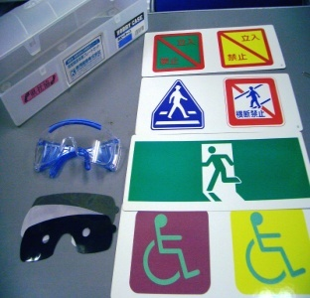
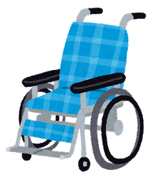

高齢者疑似体験セット
・Mサイズ １２セット ・Sサイズ ４セット

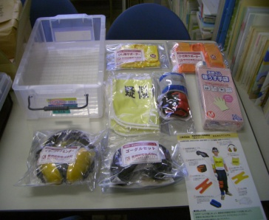

≪セット内容≫
◇Mサイズ（１２点セット）
（手首用おもり（ウエイト）、足首用おもり（ウエイト）、ひざ用サポーター、ひじ用サポーター、
ゼッケン、前かがみ姿勢体験ベルト、イヤーディフェンダー、おもり付ベスト、視覚障害体験ゴーグル）

◇Sサイズ（４点セット）
（手首用おもり（ウエイト）、足首用おもり（ウエイト）、ひざ用サポーター、ひじ用サポーター、
ゼッケン、前かがみ姿勢体験ベルト、イヤーディフェンダー）

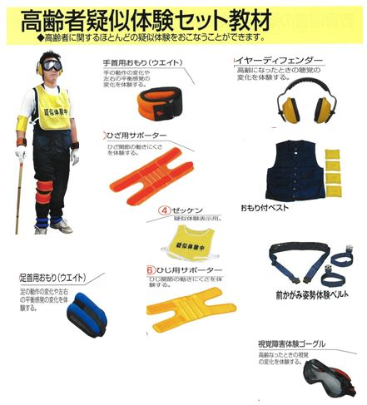

おもり付ベスト、視覚障害体験ゴーグル
はMサイズのみです。
ボランティア活動パネル １５枚
（85㎝×60㎝）
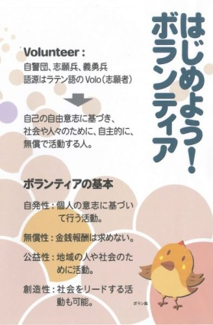  ① | 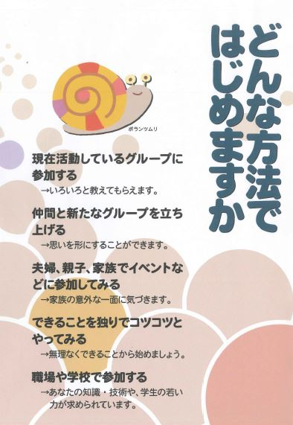  ② | 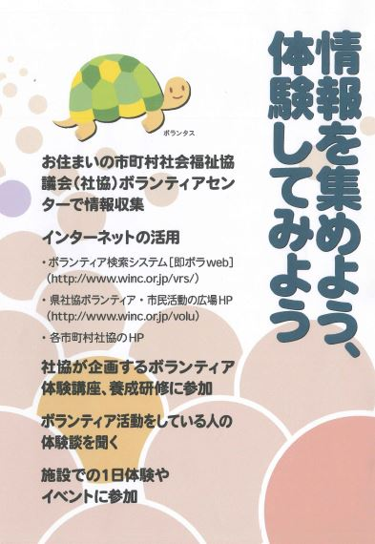  ③
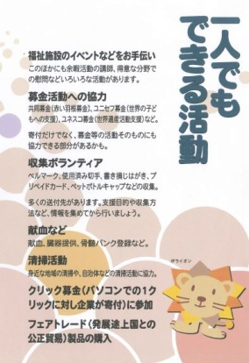  ④ | 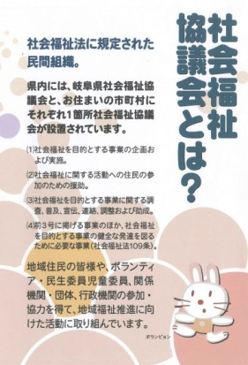  ⑤ | 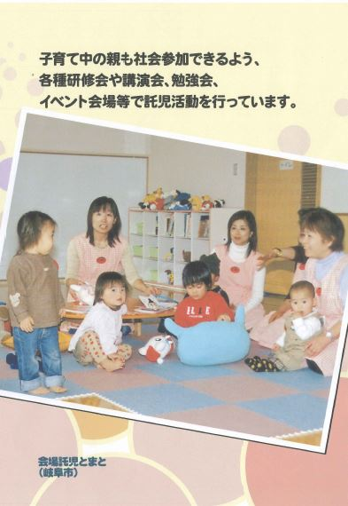  ⑥
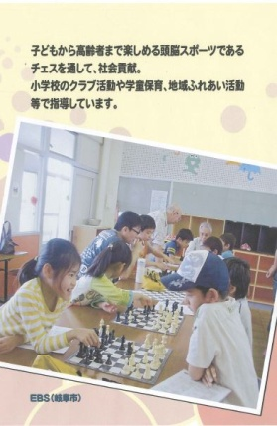  ⑦ | 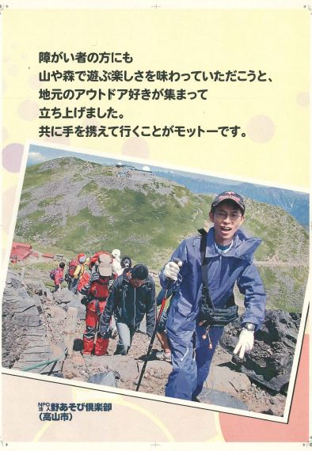  ⑧ | 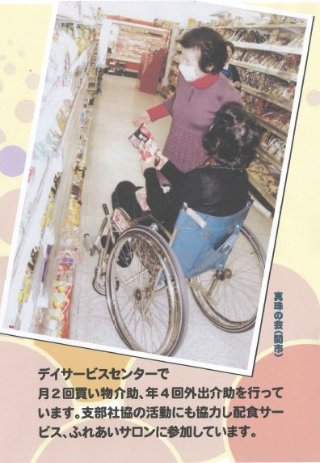  ⑨
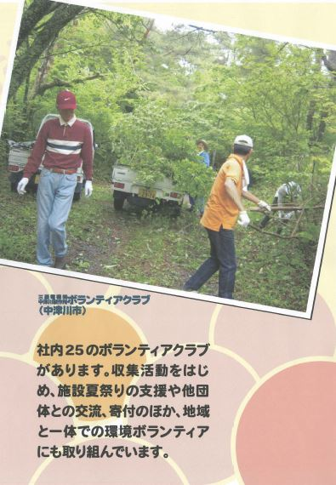  ⑩ | 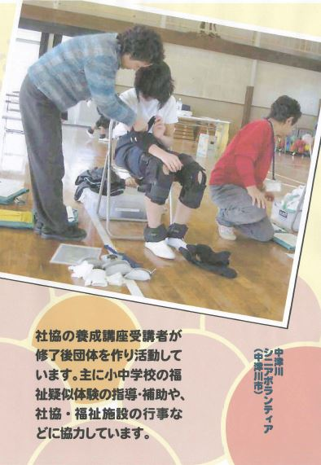  ⑪ | 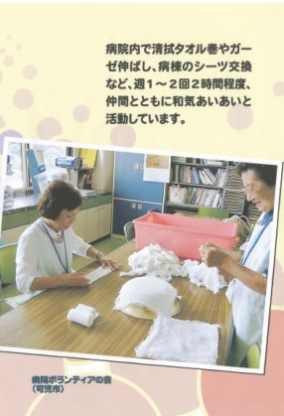  ⑫
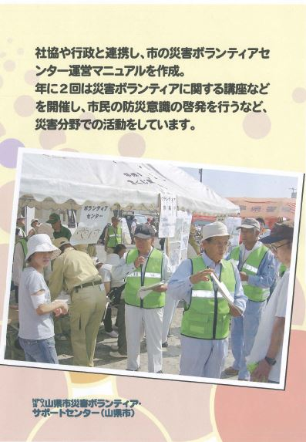  ⑬ | 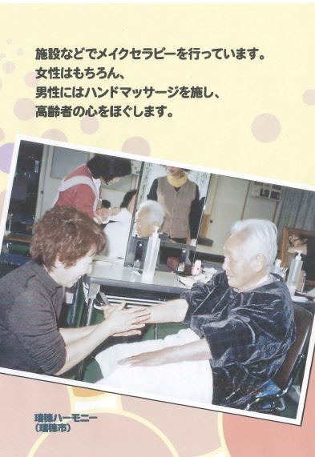  ⑭ | 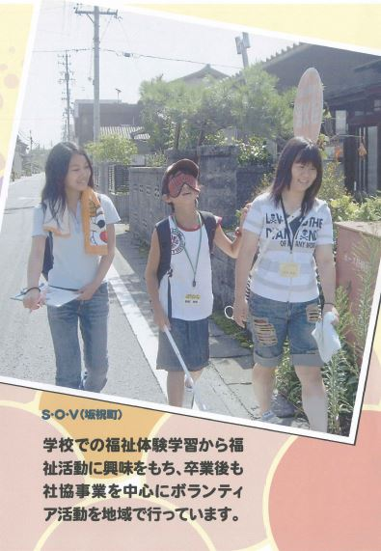  ⑮
※上記パネルは、A4サイズ(PDF)データもございます。必要があればご連絡ください。

